**Лисичёнок Мария Миколаева**

6.09.1845 – крещение, родилась 2.09.1845, крестные родители Шпет Семен Иосифов и Шило Елена Ильина (НИАБ 136-13-141, л.51об-52, №46/1845-р (ориг), НИАБ 136-13-147, л.347об-348, №46/1845-р (коп)).

6.10.1850 - помещичья крестьянка, в ревизию 1850 года на 6.10.1850 – 6 лет (родилась около 1844 года), жила в доме 9 (НИАБ 333-9-417, л.304).

1858 - помещичья крестьянка, в ревизию 1858 года 14 лет, жила в доме 10 (НИАБ 23-1-2, л.65).

**НИАБ 136-13-141** Лист 51об-52. **Метрическая запись №46/1845-р (ориг).**

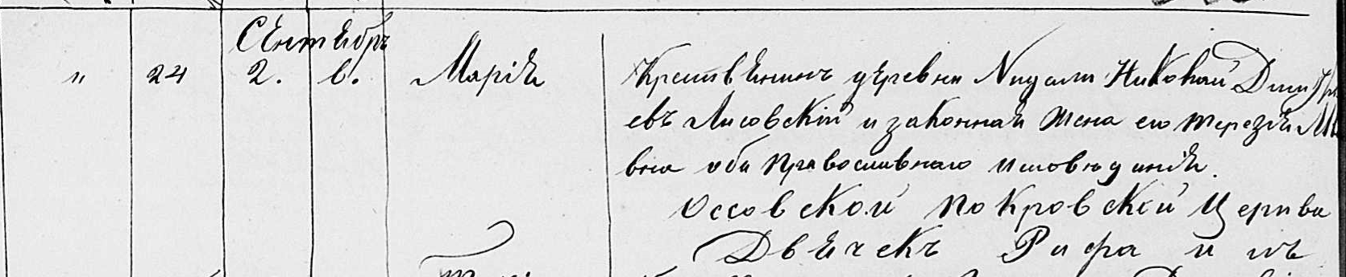

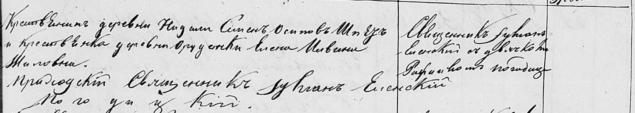

Осовская Покровская церковь. 6 сентября 1845 года. Запись о крещении.

Лисовская Мария Николаевна – дочь крестьян с деревни Недаль, православных, родилась 2 сентября 1845 года: Лисичёнок Мария Миколаева, деревня Недаль.

Лисовский Николай Дмитриев – отец: Лисичёнок Миколай Дмитриев, деревня Недаль.

Лисовская Терезия Львовна – мать: Лисичёнок Тереса Леонова, деревня Недаль.

Шпет Семен Осипов – крестный отец, крестьянин, с деревни Недаль: Шпет Семен Иосифов, деревня Недаль.

Шилова Елена Ильина – крестная мать, крестьянка, с деревни Городенка.

Еленский Юльян – приходской священник.

Погодицкий Рафаил – дьячек.

**НИАБ 136-13-147** Лист 347об-348. **Метрическая запись №46/1845-р (коп).**

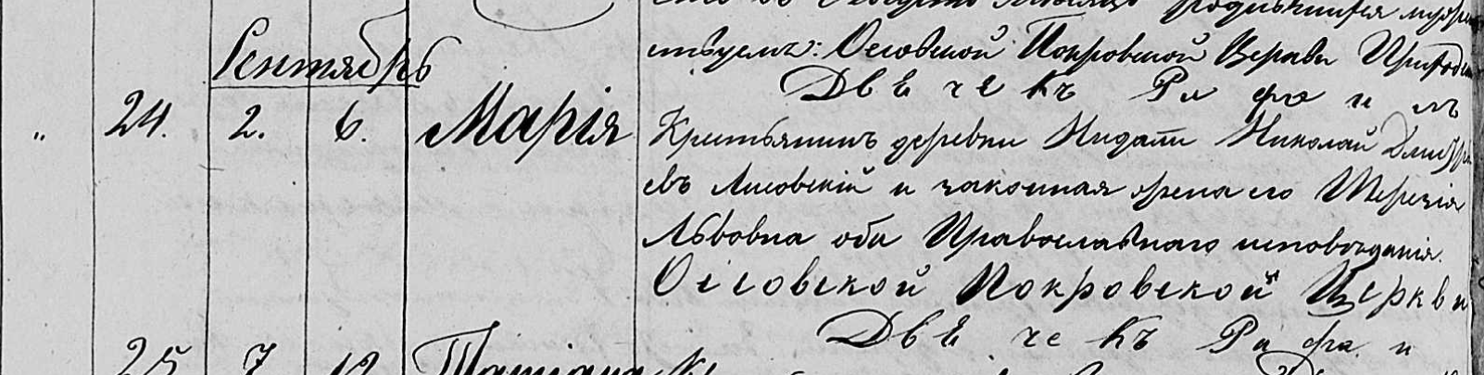

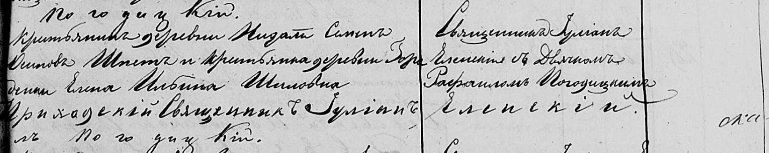

Осовская Покровская церковь. 6 сентября 1845 года. Запись о крещении.

Лисовская Мария Николаевна – дочь православных крестьян с деревни Недаль, родилась 2 сентября 1845 года: Лисичёнок Мария Миколаева, деревня Недаль.

Лисовский Николай Дмитриев – отец: Лисичёнок Миколай Дмитриев, деревня Недаль.

Лисовская Терезия Львовна – мать: Лисичёнок Тереса Леонова, деревня Недаль.

Шпет Семен Осипов – крестный отец, крестьянин, с деревни Недаль: Шпет Сымон Иосифов, деревня Недаль.

Шиловна Елена Ильина – крестная мать, крестьянка, с деревни Городенка.

Еленский Юльян – приходской священник.

Погодицкий Рафаил – дьячек.

**НИАБ 333-9-417**

Ревизские сказки 9 переписи Борисовского уезда книга 10 за 1850 год

Помещичьи крестьяне под буквою С

лист 223 Ревизская сказка тысяча восемсот пятдесятого года октября шестаго дня Минской губернии Борисовскаго уезда имения Мстиж с принадлежащими к оному деревнями помещика Иосифа Михайлова Слизня в состоящих мужескаго и женскаго пола крестьянах

лист 299об-300 деревня Нидаль

лист 303об-304

№9 Дмитрий Васильев Лисичонок 40 – 56

Дмитриев сын Николай 19 – 35

Николаевы сыновья Базыль новорожд – 11

Петр новорожд – 3

Дмитриева 2й сын Антон 7 – 23

родственник Харитон Павлов Лисичонок 11 – рекр 1848

Николая Дмитриева жена Тереса Леонова 29

его дочь Мария 6

Антона Дмитриева жена Ева Иосифова 22

его дочь Антося 3

Дмитрия родственница Кулина Павлова 76

помещичья крестьянка, в ревизию 1850 года на 6.10.1850 – 6 лет (родилась около 1844 года), жила в доме 9 (НИАБ 333-9-417, л.304).

1858 **НИАБ 23-1-2**

10 Ревизские сказки Мстижской волости (1858 г с поздними дополнениями)

имение Мстиж Софии Воллович (бывшее владение Иосифа Слизня) 1-65

Лист 61об-62 деревни Нидали

Лист 64об-65

*9/10* Дмитрiй Василiев Лисичонок 56 -умер 1852

Дмитрiев сын 1 Николай 35 - 43

Николаевы сыновья 1й Базыль 11 - 19

2й Петр 3 - 11

Дмитрiев 2й сын Антон 23 - 31

Антоновы сыновья 1й Михаил новор - 7

2й Феликс новор 1854 - 4

Николая Дмитрiева жена Тереса Леонова 37

его же дочь Марiя 14

Базыля Николаева жена Петрунеля Казимирова 20

Антона Дмитрiева жена Ева Iосифова 30

его же дочь Доминися 1

помещичья крестьянка, в ревизию 1858 года 14 лет, жила в доме 10 (НИАБ 23-1-2, л.65).